

Secvente Pedagogice – PLASTICITATE
A 3,5.

aprilie 2025
Süwind

Plasticitate
Scurtă descriere a jocului: Plasticity este un joc de tip puzzle-platformer plasat într-un viitor plin de plastic, în care jucătorii își iau rolul Noei, o tânără care navighează printr-o lume afectată de poluare. Jocul prezintă un joc dinamic care răspunde la acțiunile jucătorului, oferind un mesaj emoțional și de mediu. Dezvoltat de 30 de studenți, își propune să crească gradul de conștientizare cu privire la poluare și schimbările climatice.

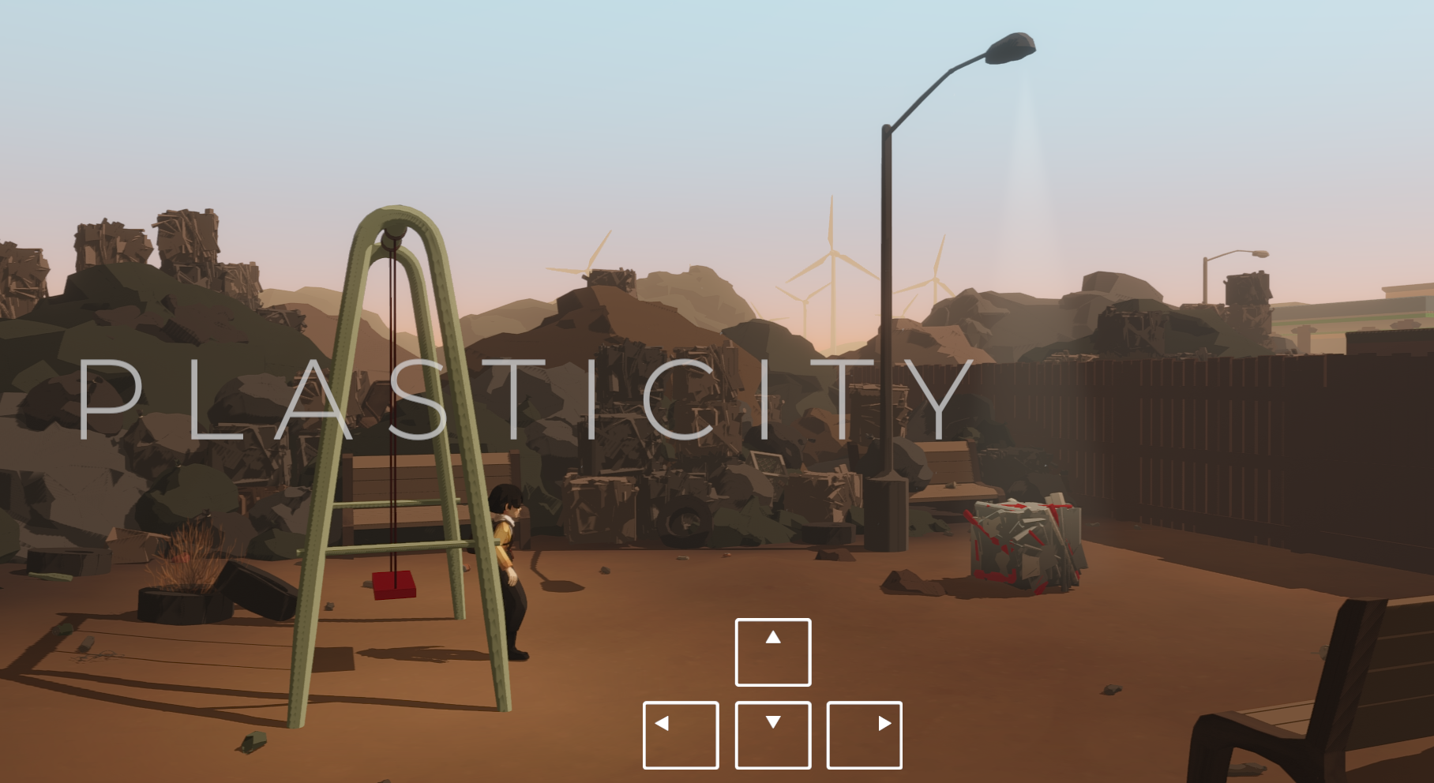
Imaginea nr. 1 – Captură de ecran

Durata: 3 lecții (+1)
Subiect/e: economie, Educație civică și de mediu, Arte
Subiecte: Conștientizarea mediului, poluare, durabilitate, deșeuri de plastic, supraconsum, ODD, schimbări climatice, sănătate, viață pe uscat și pe mare
ODD: 9, 10, 11, 12, 13, 14, 15
Dimensiunile conflictului prin joc:
☒impact social
☒impactul asupra mediului
☒impact economic
☒impact tehnologic
Obiective de învățare: Elevii vor învăța despre consecințele asupra mediului ale folosirii gunoiului și a deșeurilor, conștientizarea ecologică și etică despre durabilitate și cercurile de producție , poluare și durabilitate, concentrându-se pe consecințele deșeurilor de plastic.
Elevii vor înțelege...
contextul consumului și eliminării globalizate a deșeurilor de plastic și consecințele acestuia
impactul asupra mediului al folosirii plasticului asupra vieții biodiverse și va putea reflecta asupra
Abilități interpersonale: Gândire critică, alfabetizare informațională, productivitate-creativitate (generare de reflecții personale și considerații etice) pentru deciziile viitoare; alfabetizare tehnologică, inițiativă; Empatie
Cerințe tehnice și material necesar: PC + Căști + mouse pentru fiecare elev; Tastatura, WIFI; Cod QR la URL
Lectură/material suplimentar:
Sungai Watch.2023. Raport de proiect 2023. https://www.canva.com/design/DAF6GTqlzhs/RwjfzonUGjswQ2dlU5RV2g/view?utm_content=DAF6GTqlzhs&utm_campaign=designshare&utm_medium=link&utm_source=editor#25 ;. [2192412; 12:47]

OCDE.2022. Poluarea cu plastic crește fără încetare, deoarece gestionarea deșeurilor și reciclarea sunt insuficiente, spune OCDE. ( https://www.oecd.org/en/about/news/press-releases/2022/02/plastic-pollution-is-growing-relentlessly-as-waste-management-and-recycling-fall-short.html )

Faza de pregătire
În faza de pregătire, trebuie să se asigure că există un WLAN puternic în cameră și că Internetul este disponibil pentru fiecare PC. În plus, fiecare elev are nevoie de 1 PC, 1 mouse și 1 cască și tastatură. Jocul este disponibil pe platforma „Steam”. În pregătirea pentru lecții, ar trebui să fie descărcat. Profesorii ar trebui să calculeze ceva timp pentru acest proces.
Notă și învățare din teste specifice școlare : Cel mai provocator aspect al jocului „Plasticitatea” la școală este pregătirea. Dacă grupul folosește PC-uri de școală sau laptopuri deținute de școală, administratorul trebuie contactat în prealabil fie pentru a instala Steam și jocul înainte de lecție, fie pentru a acorda elevilor permisiunile necesare pentru a instala ei înșiși jocul. De asemenea, căștile sunt destul de necesare pentru a te scufunda în joc și pentru a te scufunda. În plus, este esențial ca profesorul să fi jucat el însuși jocul de câteva ori. Deoarece controalele sunt uneori puțin complicate și jucătorii ar putea avea nevoie de ajutor pentru a muta fuga, profesorul are nevoie de aceste cunoștințe „mecanice”.
Sfat: Frustrarea care ar putea apărea din cauza faptului că controalele sunt uneori puțin defectuoase ar putea fi încadrată în așa fel încât să aveți nevoie și de putere de rezistență și rezistență pentru protecția mediului și renunțarea nu este o opțiune!

Faza jocului
Lecția nr. | Descriere în pași | Forma socială | Cerințe tehnice materiale
1 | Pasul 1: Introducere  Plasticul este un material care are un loc fix în viața noastră. 30 de secunde la care să te gândești (dacă vrei, folosește o numărătoare inversă):  Găsește 5 articole din viața ta de zi cu zi, făcute din plastic (urmată de o scurtă discuție). De asemenea, puteți colecta răspunsurile pe tablă (albă).  - Aspect cheie: plasticul se află în viața noastră de zi cu zi în majoritatea bunurilor pe care le consumăm. Dar de unde vine și unde ajunge? Trebuie să fie produs (extracție); transformat (producție) și eliminat (reciclat, aruncat).  Priviți împreună graficul ciclului de viață al plasticului (Material 1):  - Cum se produce plasticul? (Extractie, Productie)  - Cum și unde se aruncă? (Reciclare, eliminare) | Plenul | Tablă albă + markere, cretă; Infografic (Material 1)
 | Pasul 2: „Înainte de a analiza aceste etape un pic mai detaliat, veți juca un scurt joc de browser pe acest subiect.” | Plenul
1 | Pasul 3: Exersează mecanica  Profesorul își proiectează browserul și le arată elevilor schița jocului video „Plasticitate”.  Există doar 4 butoane de utilizat (CTRL, butoane direcționale) pentru a alerga și a sări. Un joc durează aproximativ 20-30 de minute, vor exista pauze în timpul jocului pentru a citi și a intra în poveste.  "Toți potriviți pentru joc? Deci, hai să jucăm!" | Plenul | Beamer  PC pentru profesori cu jocul deschis în browser;  În unele cazuri: difuzoare;
1 | Pasul 4: Gameplay real  Fiecare elev deschide un browser și introduce adresa URL https://store.steampowered.com/app/1069360/Plasticity/ instalează jocul și dă clic pe „Joacă acum”. După începerea jocului, elevii vedem titlul și pot începe imediat.  Opțiunea 1: Fiecare jucător face o parcurgere a jocului și decide singur rezultatul jocului.  Opțiunea 2: Clasa este împărțită în două grupe. Un grup este instruit să aleagă întotdeauna să ajute, celălalt grup este instruit să ignore ființele care au nevoie. (Dacă aveți suficient timp și puteți face o a doua redacție, puteți, de asemenea, lăsa elevii să facă opusul, față de ceea ce au făcut ei mai întâi pentru a avea o comparație directă). | Muncă individuală (single-player) | 1 PC per elev  1 mouse per elev  1 cască per elev  1 tastatură
1 | Pasul 5: Reflecție asupra jocului  Întoarceți-vă la Materialul 1 – graficul cercului plastic al vieții, țineți minte atunci când discutăm următoarele întrebări despre jocul „Plasticitate”.  Opțiunea 1:  Întrebări reflexive după joc  - Cum a fost?  - Care a fost rezultatul tau al jocului?  - De ce ai decis să ajuți/nu să ajuți?  - Ți-ai schimba deciziile după ce știi finalul?  - Vedeți vreo legătură cu situația noastră planetară?  Opțiunea 2:  Întrebări reflexive după joc  - Care au fost diferențele în jocul tău?  - Cum te-ai simțit în legătură cu deciziile tale în timpul jocului?  - Ți-ai schimba deciziile după ce știi finalul?  - Vedeți vreo legătură cu situația noastră planetară?  - „Ce aplicații din viața reală poți extrage din experiențele jocului?”  Această ultimă întrebare ar putea fi trecerea la următoarea lecție și poate face curioși înainte de a intra într-o scurtă pauză. | Plenul | Material 1
Deși jocul în sine afișează o lume virtuală, are multe asemănări cu a noastră. Imaginile și emoțiile ar trebui să fie discutate temeinic (mai ales în timpul fazei de reflecție).

Faza de reflecție
Lecția nr. | Descriere în pași | Forma socială | Cerințe tehnice materiale
2 | Pasul 6: Extracție, producție:  Video: „Cum se face plasticul?”  https://www.youtube.com/watch?v=Y7e2yHxZl3A  Urmăriți videoclipul și întrebați după aceea dacă totul a fost de înțeles. Lucrați cu fișa de lucru (Material 2a + b) și comparați-o la final cu întreaga clasă. | Plenul | Youtube -Link, PC, Difuzoare, Internet, Material 2a+b  Sfat: Cereți profesorului de fizică să discute cu elevii subiectul „plastic” sau arătați-le un experiment în cursul următoare. Invită-l/o la lecție.
2 | Pasul 7: Consumul  Discută în perechi – Sustenabilitate: plasticul și ODD  Obiectivele de dezvoltare durabilă sunt 17 obiective pentru o viață mai bună pentru toți. 193 de state au convenit să lucreze pentru îndeplinirea obiectivelor până în 2030. Obiectivele sunt conectate, aplicabile la toate nivelurile (persoane fizice, școli, instituții, municipalități, țări). Aceștia se numesc sustenabili, deoarece se concentrează pe aspecte sociale, ecologice și economice și promit că „nu lasă pe nimeni în urmă”, așa că țin cont de grupurile vulnerabile în special.  Citiți mai multe despre obiective aici:  https://www.unicef.org/sustainable-development-goals  Sau urmăriți acest scurt videoclip  „Obiectivele de dezvoltare durabilă – EXPLICATE în 5 minute! (SDG-uri) 🌎🍀”  ( https://www.youtube.com/watch?v=RmCH_--xHT8 )  Discutați următoarele trei întrebări cu partenerul dvs.:  - Ce vă amintiți despre jocul „Plasticitate”?  - Cât de durabil este plasticul?  - Lucrați împreună la sarcina de pe foaia de lucru (Material 3) | Plenul,  grupuri mici de 2-3 | Material 3, Youtube -Link-uri, Laptop, Beamer, Boxe, Internet

2 | Pasul 8: Consum și deșeuri  Citiți povestea ciudată a celor 28 000 de rațe de cauciuc pierdute pe mare în 1992 și cum pot fi găsite și astăzi.  Discutați întrebările de mai jos. (Material 4). |  | Material 4
2 | Pasul 9: Verificarea realității (teme pentru acasă)  Lăsați elevii să urmeze instrucțiunile de pe Materialul 5 ( Fișa de lucru ).  Pe Instagram: Căutați influenți pe Instagram în Bali. Ce se arată? Ce poze apar. Faceți o captură de ecran de vizualizare sau scrieți linkuri către videoclipuri.  Uită-te la postarea de Instagram a Sungaiwatch sau makeachange.world și vezi munca lor în Bali.  Faceți clic pe raportul 2023 și aruncați o privire asupra mărcilor de top poluante. Ce mărci cunoașteți? Care sunt disponibile în țara dvs.?*  https://www.canva.com/design/DAF6GTqlzhs/RwjfzonUGjswQ2dlU5RV2g/view?utm_content=DAF6GTqlzhs&utm_campaign=designshare&utm_medium=link&utm_source=editor#25  Citiți articolul despre „marele petic de gunoi din Pacific ” . https://www.bbc.com/future/article/20240115-visualising-the-great-pacific-garbage-patch  Mărimea adevărată a... https://www.thetruesize.com  „Un studiu din 2018 a prezis că cel puțin 79.000 de tone de plastic oceanic plutesc într-o suprafață de 1,6 milioane km pătrați (618.000 mile pătrate ) – o cifră de patru până la 16 ori mai mare decât cea raportată anterior . Aceasta este de două ori mai mare decât Texas , sau de trei ori mai mare decât Franța.”  Aspect cheie: Explorarea autodeterminată a subiectului condițiilor de mediu și a efectelor plasticului folosind un exemplu regional | Indiv . lucru | Material 5; Internet pe telefon sau computer,
3 | Pasul 10: Comparație pe teme  - Lasă-le elevilor să-și arate rezultatele căutării lor despre poluarea cu plastic în râurile din Bali, Indonezia.  - Ce te-a surprins? Cum te-ai simțit personal despre pozele pe care le-ai găsit online?  - Ce se întâmplă cu gunoiul adunat în Bali?  Ultima întrebare poate fi folosită ca întrebare de tranziție pentru a lucra la soluții. | Plenul  sau în perechi
3 | Pasul 11: Reciclarea și eliminarea plasticului  Introducere: Am jucat „Plasticitatea”, am văzut cum ar putea arăta o lume plină de plastic. În temele tale ai făcut o verificare a realității și ai citit despre plasticul din oceane. Vedem că nu suntem atât de departe de lumea virtuală, dacă plasticul nu este corect reciclat sau eliminat.  Ce putem face?  Colectați idei pe tablă sau flipchart.  (Colectați și aruncați corect, reciclați, resurse alternative, materiale reutilizabile, cumpărați plastic, sticle reîncărcabile pentru băuturi și produse de igienă etc., sensibilizați)  Reveniți la Infografic (Material 1): doar 9% din plasticul mondial este reciclat ( https://www.oecd.org/en/about/news/press-releases/2022/02/plastic-pollution-is-growing-relentlessly-as-waste-management-and-recycling-fall-scurt.html )  - Avem BIN acolo (foaia de lucru)  Separați în grupuri mici și secțiuni și inspectați-vă școala. Cum se aruncă plasticul? Sunt containerele lor de reciclare? Folosiți foaia de lucru pentru a colecta date (Material 6) și comparați-o la sfârșit.  - Ce putem schimba în școala noastră. Ține cont de cele 17 obiective durabile, atunci când te gândești la soluții practice.  - Le puteți nota în fișa de lucru (Material 7) | Grupuri de lucru 4-5 pers | Tablă (albă), Flipchart, Pixuri, Material 6, Material 7, Material 3 (pe beamer), Beamer  Pasul 11 ​​poate fi făcut în cadrul unei lecții sau, dacă este posibil, la o scară mai mare ca un proiect școlar într-o săptămână sau pe o perioadă mai lungă.
3 | Pasul 12: Faceți testul!  Răspundeți la întrebările despre plastic și repetați și finalizați ceea ce ați citit și învățat. Testul a fost creat de Columbia Climate School.  https://news.climate.columbia.edu/2024/04/11/quiz-plastics-101/ | Plen, individual | Smartphone, PC, Beamer, QR-Code cu link (Material 8)
4 | Pasul 13: Răspândiți știrile (lecție opțională)  Iată mai multe idei pentru a continua într- un mod interdisciplinar și pentru a crește gradul de conștientizare  - Utilizați ideile și datele colectate pentru a face o schimbare. Lăsați elevii să scrie un plan de acțiune cu măsurători pentru a schimba utilizarea plasticului în școala dvs. Prezintă-l șefului școlii și altor profesori sau consilii.  - Începeți un proiect de artă. Colectați toate obiectele din plastic care sunt folosite în decurs de o săptămână în timpul orelor de școală și sculptați o statuie sau afișați-o în școala dvs. (arte).  - Permiteți elevilor să folosească informațiile colectate în aceste lecții pentru a scrie o expoziție scurtă (lecții de limbă, arte)  - Arătați gradul de degradabilitate al alternativelor din plastic și plastic (de exemplu, compostați-l).  - Vizitați depozitele locale de gunoi sau companiile de reciclare  - Permiteți studenților să facă cercetări despre soluțiile și ideile locale și legile privind gunoiul din țara dvs.  - Abordarea întregii școli: gândiți-vă și la oamenii din școala dvs. care au un impact direct asupra gunoiului: îngrijitor, personal de curățenie, includeți-i în constatările dvs. | Plen, grupuri mici

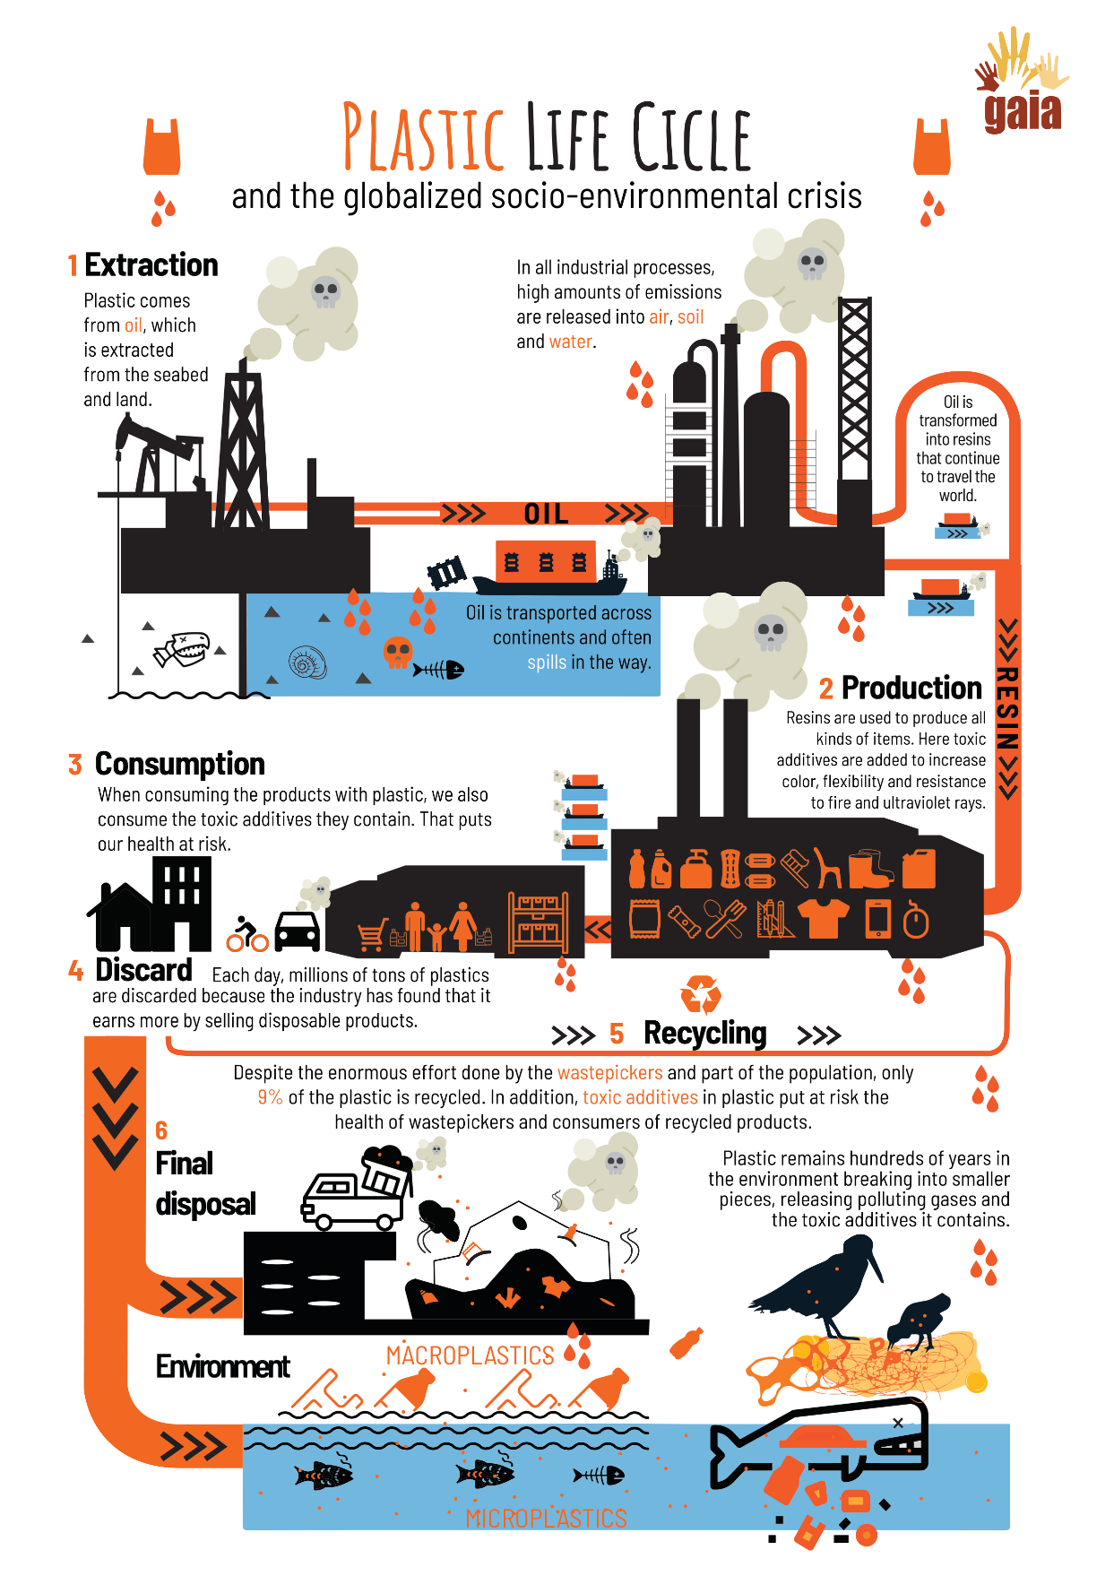
Copiați șabloanele:
Material 1 – Cercul de viață grafic plastic

din: Criza materialelor plastice: provocări, progrese și relația cu deșeurile . 2022.https://www.no-burn.org/wp-content/uploads/2022/11/Plastics-Crisis-ENG.pdf [ 19.12.2024; 15:09]
Material 2a – Fișă de corectare
1 O sursă de energie neregenerabilă și un tip de combustibil fosil. Similar cărbunelui și gazului natural, a fost creat din rămășițele unor organisme marine antice, inclusiv plante, alge și bacterii. De-a lungul a milioane de ani, efectele combinate ale căldurii intense și ale presiunii au transformat aceste materiale organice în substanțe bogate în carbon, care servesc drept bază pentru combustibil și pentru numeroase alte produse pe care le folosim astăzi.
1 petrol (uleiuri brute)

2 Petrolul este forat pe uscat folosind platforme și offshore de pe platforme. Cele mai multe sonde moderne folosesc instalații de foraj rotative cu aer, unde motoarele alimentează un burghiu pentru a crea o gaură de foraj. Pe măsură ce burghia taie prin rocă, aerul este pompat prin burghiu pentru a transporta fragmente de rocă la suprafață pentru analiza geologică. Când uleiul este lovit, acesta poate țâșni inițial. Pompele sunt apoi folosite pentru a extrage uleiul, folosind o mișcare în sus și în jos pentru a-l aduce la suprafață.
2 Foraj

3 Rafinare
3 Procesul de purificare a țițeiului înainte ca acesta să poată fi transformat în combustibil sau alte produse.

4 Proces care descompune hidrocarburile grele în molecule mai ușoare folosind căldură, presiune și uneori catalizatori. Este crucial pentru producerea de benzină și motorină.
4 Crăpare

5 Proces în care moleculele mici, numite monomeri, se unesc pentru a forma molecule mari numite „polimeri”. Acești polimeri pot fi fabricați dintr-un tip de monomeri sau mai mulți și, de obicei, au nevoie de cel puțin 100 de monomeri pentru a avea proprietăți speciale precum elasticitatea, rezistența sau capacitatea de a forma fibre. Unii polimeri sunt formați din mii de monomeri.
5 Polimerizare

6 Nurdles
6 Pelete de plastic standardizate (suvițe plustice tăiate).

Material 2b – Fișă de lucru

Urmărește videoclipul „Cum se face plasticul” pe Youtube . Scrieți numărul termenului la definiția sa corectă.

Procesul de purificare a țițeiului înainte ca acesta să poată fi transformat în combustibil sau alte produse.
.

1 petrol (uleiuri brute)
Proces în care moleculele mici, numite monomeri, se unesc pentru a forma molecule mari numite „polimeri”. Acești polimeri pot fi fabricați dintr-un tip de monomeri sau mai mulți și, de obicei, au nevoie de cel puțin 100 de monomeri pentru a avea proprietăți speciale precum elasticitatea, rezistența sau capacitatea de a forma fibre. Unii polimeri sunt formați din mii de monomeri.

2 Foraj

O sursă de energie neregenerabilă și un tip de combustibil fosil. Similar cărbunelui și gazului natural, a fost creat din rămășițele unor organisme marine antice, inclusiv plante, alge și bacterii. De-a lungul a milioane de ani, efectele combinate ale căldurii intense și ale presiunii au transformat aceste materiale organice în substanțe bogate în carbon, care servesc drept bază pentru combustibil și pentru numeroase alte produse pe care le folosim astăzi.
3 Rafinare
4 Crăpare

5 Polimerizare

Proces care descompune hidrocarburile grele în molecule mai ușoare folosind căldură, presiune și uneori catalizatori. Este crucial pentru producerea de benzină și motorină.

6 Nurdles
Petrolul este forat pe uscat folosind platforme și offshore de pe platforme. Cele mai multe sonde moderne folosesc instalații de foraj rotative cu aer, unde motoarele alimentează un burghiu pentru a crea o gaură de foraj. Pe măsură ce burghia taie prin rocă, aerul este pompat prin burghiu pentru a transporta fragmente de rocă la suprafață pentru analiza geologică. Când uleiul este lovit, acesta poate țâșni inițial. Pompele sunt apoi folosite pentru a extrage uleiul, folosind o mișcare în sus și în jos pentru a-l aduce la suprafață.

Pelete de plastic standardizate (suvițe plustice tăiate).
Material 3 – Impactul asupra mediului și social al plasticului

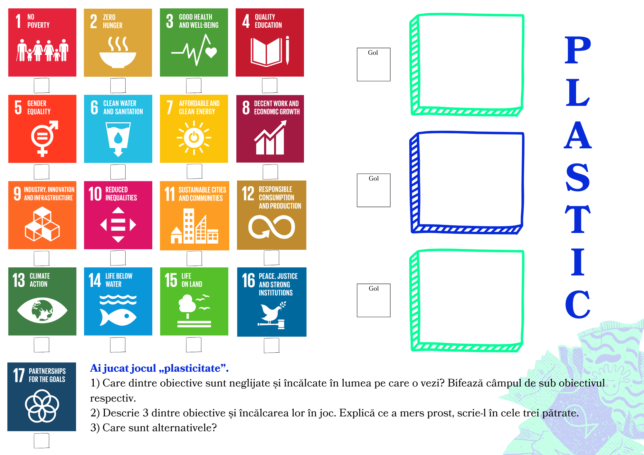

Material 4 – Rațe de cauciuc pe mare
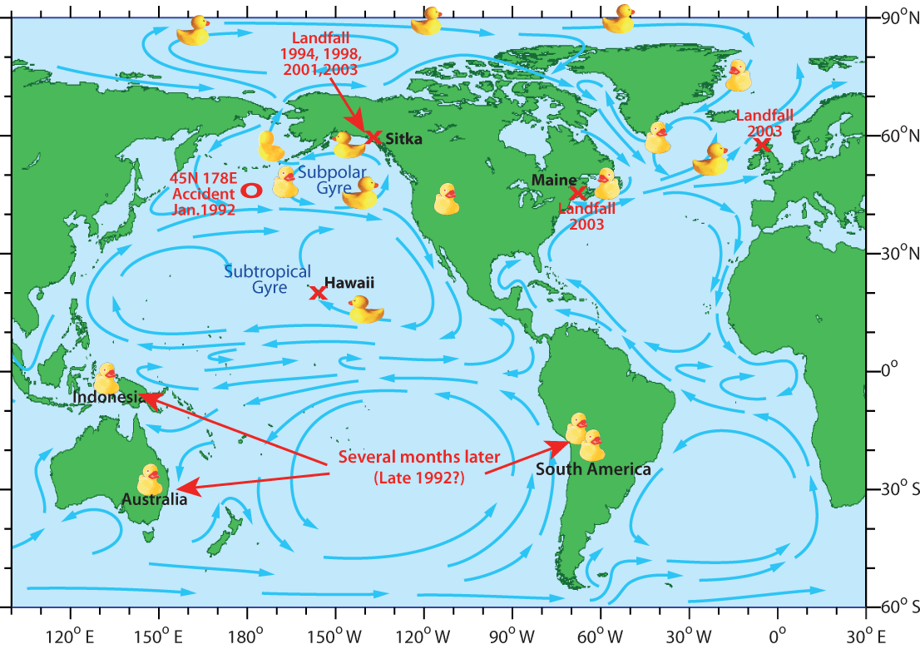
În ianuarie 1992, un container care transporta aproximativ 28.800 de jucării de baie din plastic - inclusiv rațe de cauciuc galbene, țestoase albastre, castori roșii și broaște verzi - a fost pierdut peste bord în timpul unei furtuni în Oceanul Pacific de Nord. Aceste jucării, cunoscute sub numele de „ Floatees prietenoși ”, erau pe drumul din Hong Kong către Statele Unite, când au fost eliberate din greșeală în mare. Spre deosebire de jucăriile obișnuite de baie, Friendly Floatees nu aveau găuri, permițându-le să rămână plutitoare fără a lua apă. Această caracteristică unică le-a permis să călătorească pe distanțe mari, propulsate de curenții oceanici. Oceanografii din Seattle Curtis Ebbesmeyer și James Ingraham au recunoscut valoarea științifică a urmăririi acestor jucării pentru a studia curenții de suprafață oceanici. Cercetările lor au oferit perspective asupra mișcării mușchilor și a dinamicii curenților oceanici. La aproximativ zece luni de la deversare, prima dintre aceste jucării a început să se spele pe țărm lângă Sitka, Alaska, la aproximativ 2.000 de mile de punctul lor de origine. De-a lungul anilor, Floatees și- au continuat călătoria, unii rămânând prinși în gheața arctică și ajungând în cele din urmă în Atlanticul de Nord. Până în 2003, au fost raportate apariții în New England, Canada și Islanda. Călătoriile extinse ale acestor jucării au fost documentate în diverse studii și publicații, evidențiind rolul lor în înțelegerea proceselor oceanice. Acest incident nu numai că a captivat interesul publicului, dar a subliniat și importanța curenților oceanici în distribuirea resturilor pe tot globul, contribuind la o înțelegere mai profundă a științei marine și a conștientizării mediului .

Harta posibilelor călătorii efectuate de jucăriile din cadă. Povestea jucăriei pentru cadă de baie – realitate sau ficțiune. 2008. https://seos-project.eu/oceancurrents/oceancurrents-c02-ws01-s.html [19.12.2024; 15:13]
Întrebări despre text:
De ce ar trebui să ne preocupe plasticul (sub formă de rațe de cauciuc sau alte deșeuri) din oceane?
Povestea arată că plasticul nu se degradează în mod natural, care sunt consecințele?
Gândiți-vă la jocul „Plasticitate”. Ați auzit sau ați văzut povești despre gunoiul din plastic în țara dvs.?

Referinte:
https://www.bbc.co.uk/programmes/articles/5r4gpxYrCv2KknmvP1Zcrn3/filming-rubber-ducks-in-the-big-blue
https://edition.cnn.com/2013/10/09/business/goods-lost-at-sea/index.html
https://www.npr.org/2011/03/29/134923863/moby-duck-when-28-800-bath-toys-are-lost-at-sea

Material 5 – Verificarea realității (teme pentru acasă)
- Căutați influenți pe Instagram în Bali. Ce se arată? Ce poze apar. Vizualizați capturi de ecran sau scrieți linkuri către videoclipuri.
- Uită-te la postarea de Instagram a Sungaiwatch sau makeachange.world și vezi munca lor în Bali.
- Faceți clic pe raportul 2023 și aruncați o privire asupra mărcilor de top poluante. Ce mărci cunoașteți? Care sunt disponibile în țara dvs.?*
https://www.canva.com/design/DAF6GTqlzhs/RwjfzonUGjswQ2dlU5RV2g/view?utm_content=DAF6GTqlzhs&utm_campaign=designshare&utm_medium=link&utm_source=editor#25

Citiți articolul BBC (2024) despre „marele petic de gunoi din Pacific”.
https://www.bbc.com/future/article/20240115-visualising-the-great-pacific-garbage-patch
- Găsiți comparația dintre țări și marele petic de gunoi din Pacific și căutați dimensiunea pe pagina „Dimensiunea adevărată a” (https://www.thetruesize.com/)
- Cât de mare este plasturele de gunoi comparat cu țara dvs. (de exemplu, dimensiunea de 3x de .. )
Răspuns: _____________________________________________
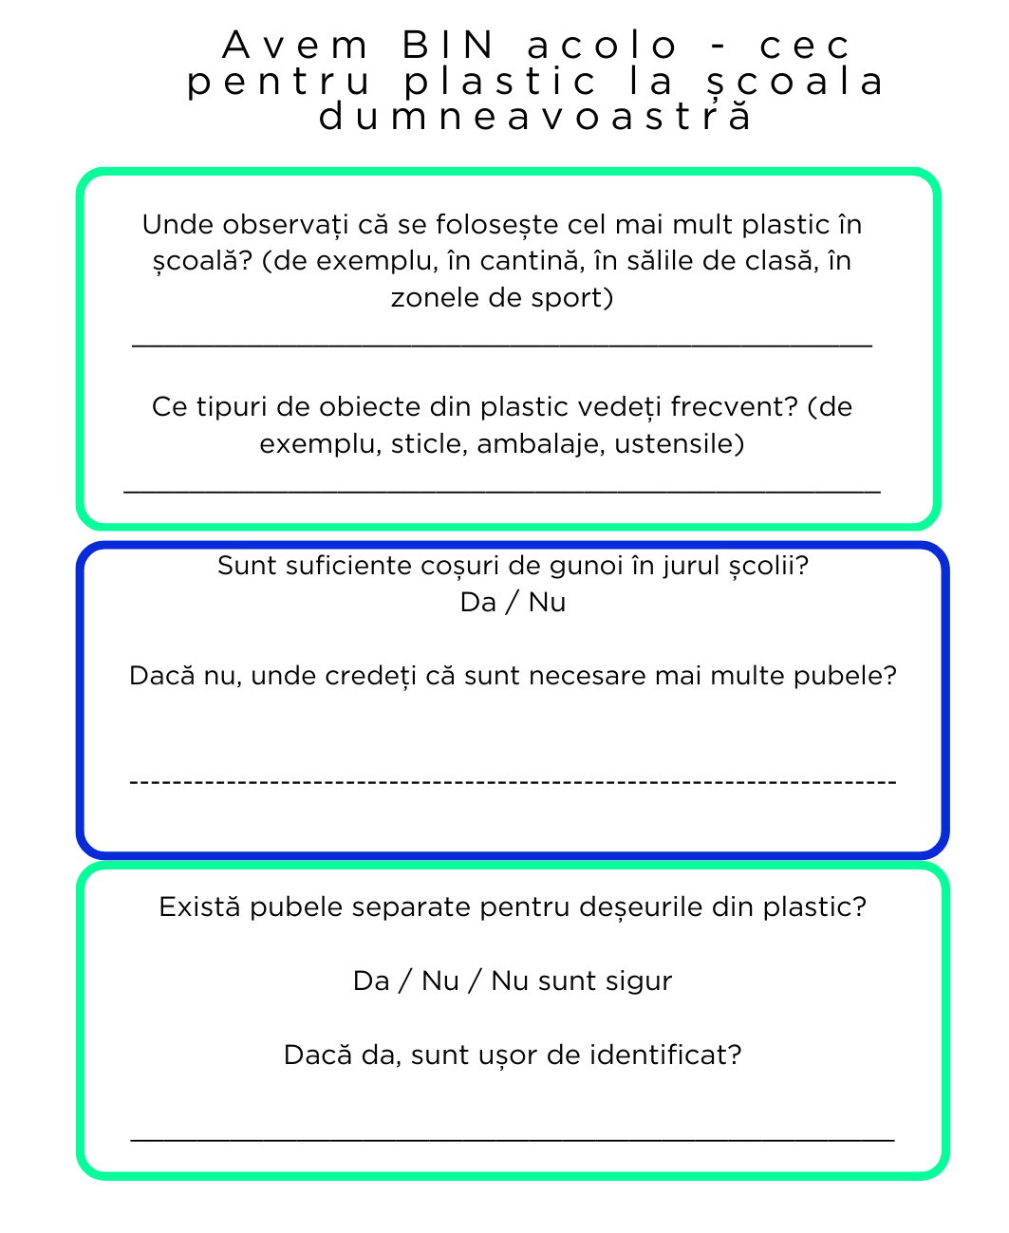
Material 6 – Verificarea școlii (Fișă de lucru)
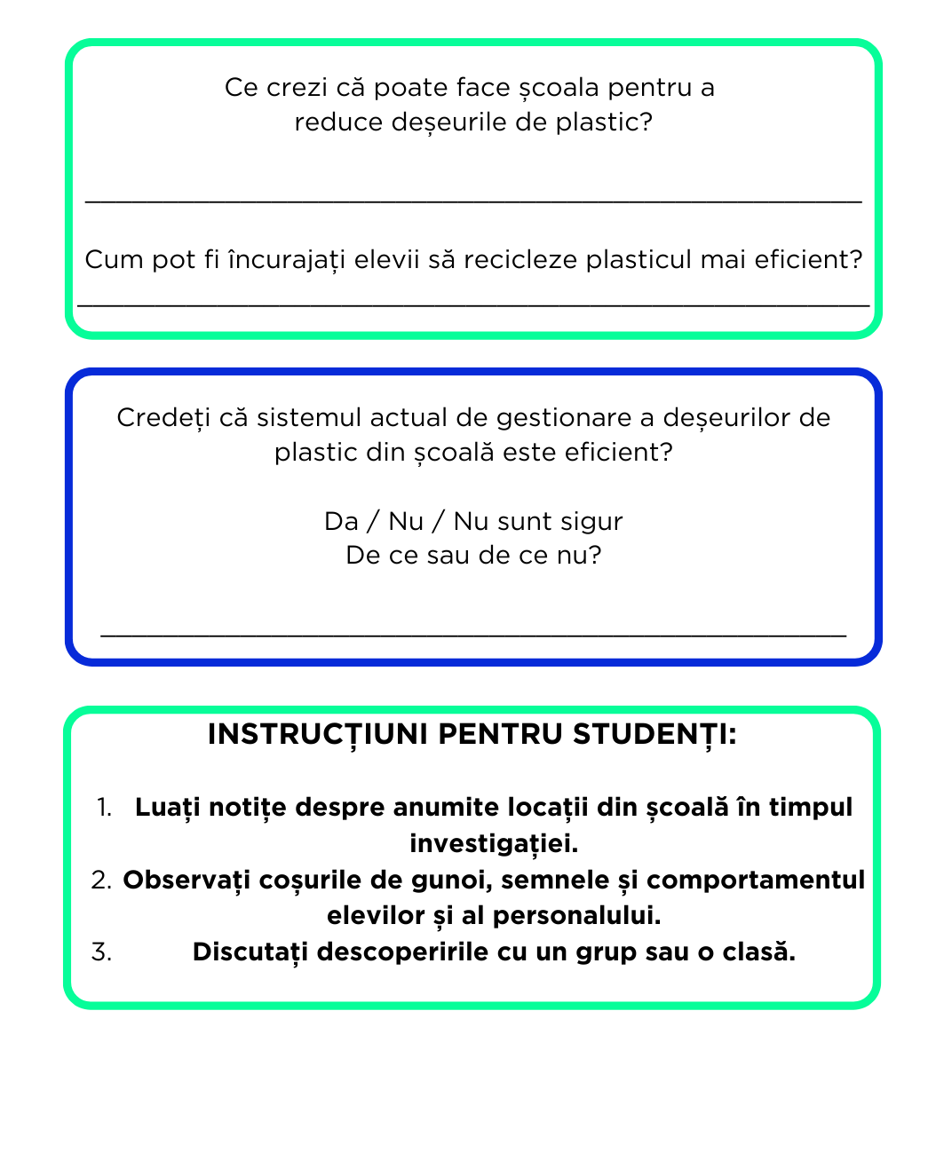
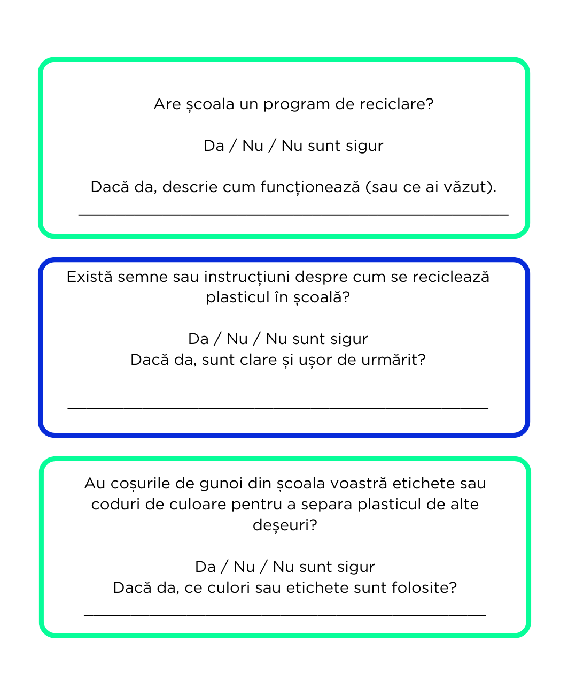
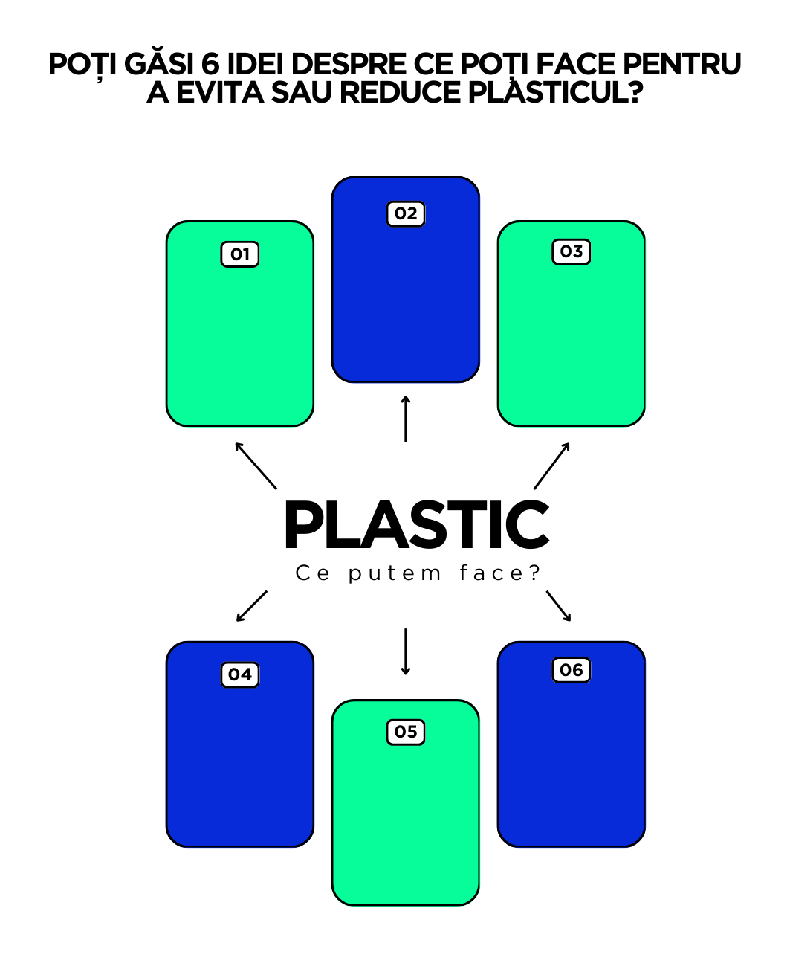
Material 7 – Soluții
Material 8 – Test

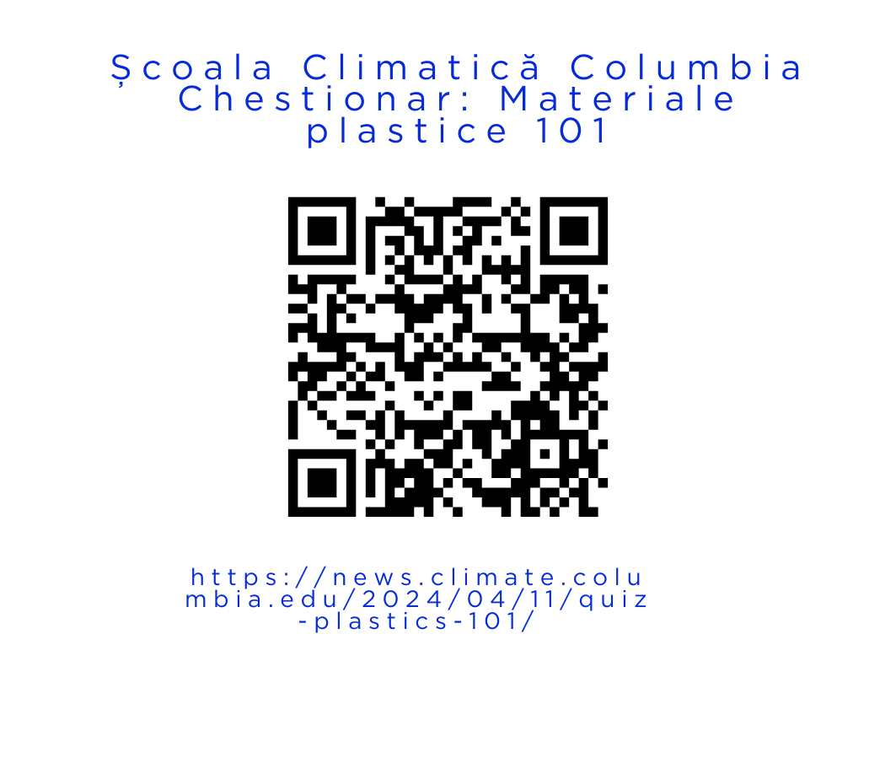

Referințe​
BBC. 2024. Vizualizarea marelui petic de gunoi din Pacific. Preluat la 19 decembrie 2024, de la https://www.bbc.com/future/article/20240115-visualising-the-great-pacific-garbage-patch
Columbia Climate School. (2024). Test: Plastics 101. Preluat de la https://news.climate.columbia.edu/2024/04/11/quiz-plastics-101
OCDE. 2022. Poluarea cu plastic crește fără încetare, deoarece gestionarea deșeurilor și reciclarea sunt insuficiente, spune OCDE. Preluat de la https://www.oecd.org/en/about/news/press-releases/2022/02/plastic-pollution-is-growing-relentlessly-as-waste-management-and-recycling-fall-short.html
Petrol. Britannica. Preluat de pe https://www.britannica.com/science/petroleum
Criza materialelor plastice: provocări, progrese și relație cu reciclatorii de deșeuri . 2022. Preluat la 19 decembrie 2024, de la https://www.no-burn.org/wp-content/uploads/2022/11/Plastics-Crisis-ENG.pdf
Polimerizare | Definiție, clase și exemple. Britannica.
Rațe de cauciuc pe mare. 2008. Harta posibilelor călătorii făcute de jucăriile din cadă. Preluat la 19 decembrie 2024, de la https://seos-project.eu/oceancurrents/oceancurrents-c02-ws01-s.html
Sungai Watch. 2023. Raport de proiect 2023. Preluat la 19 decembrie 2024, de la https://www.canva.com/design/DAF6GTqlzhs/RwjfzonUGjswQ2dlU5RV2g/view
Mărimea adevărată a. Preluat la 19 decembrie 2024, de la https://www.thetruesize.com
Polimerizare | Definiție, clase și exemple. Britannica. Preluat de pe https://www.britannica.com/science/polymerization

Anexă – Analiza jocului:

[în final ar trebui să fie toată analiza – din Raportul de analiză a jocului de la UDC – inclusă acolo cu 10 puncte]

de la: https://store.steampowered.com/app/1069360/Plasticity/ . [19.12.2024; 15:09].
Sugestie de la teste : în 1,5 ore jucătorii ar putea termina de aproximativ 2-3 ori jocul cu finaluri diferite!

